基隆市輔大附小數學第六單元教案
領域/科目 |  |  | 數學 | 設計者 |  | 許莉娟
實施年級 |  |  | 二上 | 教學時  間 |  | 40分鐘
活動名稱 |  |  | 第六單元兩步驟的加減  【第四節–比較型的兩步驟問題】
設計依據
 |  | n-I-5在具體情境中，解決簡單兩步驟 |  |  | 總綱與領綱之核心素養 | 👉數-E-A1
 |  | 應用問題。 |  |  |  | 具備喜歡數學、對
 |  | r-I-2認識加法和乘法的運算規律。 |  |  |  | 數學世界好奇、有
 | 學習  表現 |  |  |  |  | 積極主動的學習態  度，並能將數學語
 |  |  |  |  |  | 言運用於日常生活
 |  |  |  |  |  | 中。
 |  |  |  |  |  | 👉數-E-A2
 |  |  |  |  |  | 具備基本的算術操
 |  | N-2-8解題：兩步驟應用問題(加、減、乘)。加減 |  |  |  | 作能力、並能指認
學習  表現 | 學習  內容 | 混合、加與乘、減與乘之應用解題。不含併式。  不含連乘。  R-2-2三數相加，順序改變不影響其和：加法交換律和結合律的綜合。可併入其他教學活動。 |  |  |  | 基本的形體 與相對關係，在日常生活情境中，用數學表述與解決問題。  👉數-E-A3  能觀察出日常生活問題和數學的關聯  ，並能嘗試與擬訂解決問題的計畫。
 |  |  |  |  |  | 在解決問題之後，
 |  |  |  |  |  | 能轉化數學解答於
 |  |  |  |  |  | 日常生活的應用。
 |  |  |  |  |  | 👉數-E-B1
 |  |  |  |  |  | 具備日常語言與數
 |  |  |  |  |  | 字及算術符號之間
 |  |  |  |  |  | 的轉換能力，並能
 |  |  |  |  |  | 熟練操作日常使用
 |  |  |  |  |  | 之度量衡及時間，

 |  |  |  |  |  |  |  | 認識日常經驗中的
 |  |  |  |  |  |  |  | 幾何形體，並能以
 |  |  |  |  |  |  |  | 符號表示公式。
 |  |  |  |  |  |  |  | 👉數-E-C2
 |  |  |  |  |  |  |  | 樂於與他人合作解
 |  |  |  |  |  |  |  | 決問題並尊重不同
 |  |  |  |  |  |  |  | 的問題解決想法。
 |  | - 人權教育
 |  | 人 E3 了解每個人需求的不同，並討論與遵守團體的規則。
 |  | 人 E5 欣賞、包容個別差異並尊重自己與他人的權利。
 |  | 人 E8 了解兒童對遊戲權利的需求。
 |  | - 品德教育
 |  | 品 E3 溝通合作與和諧人際關係。
 |  | - 科技教育
融入議題與其實質  內涵 |  | 科 E2 了解動手實作的重要性。  - 生涯規劃教育
 |  | 涯 E7 培養良好的人際互動能力。
 |  | 涯 E12 學習解決問題與做決定的能力。
 |  | - 閱讀素養教育
 |  | 閱 E1 認識一般生活情境中需要使用的，以及學習學科基礎知識所應具備的字詞彙
 |  | - 戶外教育
 |  | 戶 E1 善用教室外、戶外及校外教學，認識生活環境（自然或人為）。
與其他領域/ |  | 國語、健康與體育
科目的連結
教材 |  | - 康軒版數學二上第六單元
來源
教學設備/ |  | 扉頁故事影片、小白板
資源
學習目標
參考資料 |  |  | - 康軒版數學二上教師手冊、課本
教學活動設計
教學活動內容及實施方式 |  |  |  |  | 時間 | 備註
【活動四】比較型的兩步驟問題
‧能在具體情境中，解決比較型(兩個量比較)的兩步驟

問題。  ‧能在具體情境中，解決比較型(三個量比較)的兩步驟問題。  1.教師布題  師：一瓶膠水賣26元，一包色紙比一瓶膠水貴17元，翊禾買了一瓶膠水和一包色紙，共要付幾元？  師：共要付多少元？應該怎麼算？  (學生依據題意發表自己的想法)  師：膠水和色紙價錢的關係可以畫線來表示。色紙比膠水貴17元，代表色紙的線要畫比較長還是比較短？  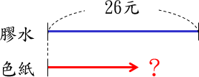  (學生依據題意發表自己的想法)  師：線段圖上紅線比藍線長的部分代表什麼？  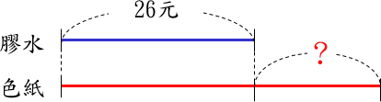  (學生依據題意發表自己的想法)  師：一包色紙多少元，你要怎麼算？  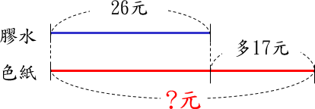  (學生依據題意發表自己的想法)  師：在這個題目中，買一瓶膠水和一包色紙共要多少元  ？你要怎麼算？  (學生依據題意發表意見)  師：想一想，還有沒有其他的算法？  (學生分組討論、說明那樣做的理由，T 適時澄清概念) 2.教師布題  師：一本漫畫書賣95元，一本筆記本比一本漫畫書便宜  44元，各買1本，共要付多少元？ 師：「各買1本」是什麼意思呢？  (學生依據自己的想法發表)  師：「各買1本」就是漫畫書買1本，筆記本也買1本。  師：各買1本，共要付多少元？要用加的還是減的？ | 10  分鐘  10  分鐘 | ‧評量方式： 實作評量  發表評量參與討論課堂問答  ‧學習輔助教材：小白板  ‧評量方式： 實作評量  發表評量參與討論課堂問答

(學生依據自己的想法發表，T 適時澄清概念)  師：漫畫書和筆記本價錢的關係可以畫線來表示。筆記本比故事書便宜44元，代表筆記本的線要畫比較長還是比較短？  (學生依據自己的想法發表)  師：筆記本比漫畫書便宜，一本筆記本多少元？你要怎麼算？  (學生依據題意發表自己的想法)  師：買1本漫畫書和1本筆記本共要多少元？你要怎麼算  ？  (學生依據自己的想法發表)  (學生實作解題並發表，T 將結果記錄在黑板上) 師：說說看，你先算什麼？再算什麼？  (學生依據自己的想法發表) 3.教師布題  師：宇翔在書店花了65元，芯語比宇翔多花28元，宥希比芯語多花15元，宥希花幾元？  師：三個人花錢的關係可以畫線來表示。  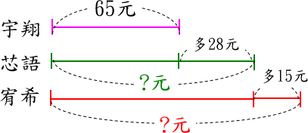  師：宥希花了多少元？要怎麼算呢，先算什麼再算什麼  (學生依據題意發表自己的想法)  師：可以從上面的圖知道宇翔和芯語花錢的關係。  宇翔花了65元，芯語花了多少元呢？你要怎麼算？  (學生依據題意發表自己的想法)  師：也可以從上面的圖知道芯語和宥希花錢的關係。芯語花了93元，宥希花了多少元呢？你要怎麼算？  (學生依據題意發表自己的想法) 4.教師布題  師：豆豆、妮妮、奇奇三個人都喜歡收集遊戲卡。看  圖想想看，奇奇有多少張遊戲卡？  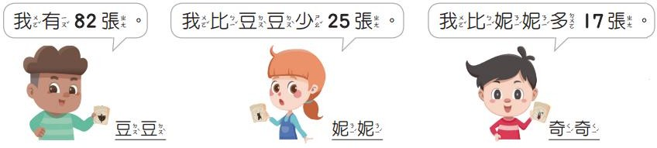 | 10  分鐘 | ‧學習輔助教材：小白板  ‧評量方式： 實作評量  發表評量參與討論課堂問答  ‧學習輔助教材：小白板  ‧評量方式： 實作評量

師：從題目中，你已經知道誰的遊戲卡張數？  師：想知道奇奇的遊戲卡有幾張，應該先知道誰的遊戲卡張數？(妮妮)  師：你應該先算什麼？再算什麼？  師：妮妮的遊戲卡有幾張？應該怎麼算？ 師：奇奇的遊戲卡有幾張？應該怎麼算？  (學生分組討論並說明算法，老師適時澄清概念)  (學生實作解題並發表，老師將結果記錄在黑板上)  5.回家作業指導：習作 p58、p59 | 10  分鐘 | 發表評量參與討論課堂問答  ‧學習輔助教材：小白板

